صورة تحتوي على نص

تم إنشاء الوصف تلقائياً

|  |  |
| --- | --- |
| الدرجة النهائية |  |
| 25 درجة |

**المملكة العربية السعودية**

**وزارة التعليم**

**إدارة التعليم بمنطقة.........**

**مكتب التعليم ب........**

**مدرسة ........**

**الاختبار النهائي ( عملي ) لمادة التقنية الرقمية 1-1 نظام المسارات لعام 1446 هـ**

اسم الطالب : ..................................................... الفصل : ..........

**السؤال الاول :**

1. ضع علامة ✓ ) ) أمام العبارة الصحيحة وعلامة (🗶 ) امام العبارة الخاطئة :

|  |  |  |
| --- | --- | --- |
| 1 | يمكنك استخدام قوقل درايف إذا كان لديك حساب بريد GMAIL . |  |
| 2 | كل تغيير تقوم به على مستندك يتم حفظه تلقائياَ في ون درايف . |  |
| 3 | يمكنك أن تستخدم تطبيق Excel المتوفر عبر الانترنت تماماً كالتطبيق المكتبي فمعظم أدوات التحكم الشائعة ستجدها هناك . |  |
| 4 | في برنامج TEAMS لا يمكنك مشاركة شاشتك مع الآخرين . |  |
| 5 | يمكنك انت واصدقائك عبر الانترنت من تحرير المستند في نفس الوقت . |  |
| 6 | فترة الاجتماع في برنامج زوم محدودة وللحصول على فترة مفتوحة يتطلب الاشتراك برسوم معين . |  |
| 7 | الوسم <br> يستخدم لإضافة فقرة . |  |
| 8 | يتم إضافة رابط تشعبي فيHTML بالوسم **<a href=“URL”>** **</a> .** |  |
| 9 | الوسم <img> يستخدم لإدراج فيديو . |  |
| 10 | من الأمثلة على متصفحات الويب : firefox . |  |

ب. اكتب رقم من القائمة ( أ ) ما يناسبه من القائمة ( ب ) :

|  |  |  |  |
| --- | --- | --- | --- |
| ( أ ) |  | ( ب ) | وظيفته |
| 1 |  |  | اعدادات الميكروفون |
| 2 |  |  | مشاركة الشاشة |
| 3 |  |  | رؤية الاشخاص الذين انضموا الى اجتماعك |
| 4 |  |  | لبدء بث عرض الشرائح عبر الانترنت |

**السؤال الثاني:**

أ. اختر الإجابة الصحيحة فيما يلي :

|  |  |  |  |  |  |
| --- | --- | --- | --- | --- | --- |
| 1 | من الأدوات الرائعة لإنشاء خرائط ذهنية : | | | | |
|  | note one |  | Free plan |  | zoom |
| 2 | تحتوي كل خريطة ذهنية على فكرة أو مفهوم مركزي يمثل موضوع الخريطة الذهنية : | | | | |
|  | العقدة الشقيقة |  | العقدة المركزية |  | القعدة الفرعية |
| 3 | سيتم إنشاء عقدة فرعية جديدة وربطها بالعقدة المركزية عند النقر على قائمة: | | | | |
|  | insert |  | Delete |  | Ctrl |
| 4 | في برنامج فري بلاين نستطيع إنشاء عقدة مجاورة جديدة بالنقر على المفتاح : | | | | |
|  | Shift |  | Enter |  | Delete |
| 5 | ون درايف OneDrive خدمة تقدمها شركة : | | | | |
|  | apple |  | Microsoft |  | google |
| 6 | في تطبيق الزوم حتى تتمكن من مشاركة شاشتك مع الآخرين تضغط على الخيار : | | | | |
|  | Share Screen |  | Security |  | Start Video |

1. أجب على ما يلي :

اذكر الخدمات المقدمة من ONE DRIVE ؟

................................................................................................

................................................................................................

................................................................................................

ماذا يتطلب منك لإنشاء حساب في قوقل درايف ؟

................................................................................................

**انتهت الأسئلة تمنياتي لكم بالتوفيق ..**

معلم المادة : نواف الحارثي

صورة تحتوي على نص

تم إنشاء الوصف تلقائياً

**المملكة العربية السعودية**

**وزارة التعليم**

**إدارة التعليم ..........**

**مدرسة ثانوية..........**

**المادة : تقنية رقمية 1-1**

**التاريخ : / /1446هـ**

**اليوم : ............................**

**الزمن : ساعة وربع**

**اختبار نهائي (عملي) لمادة التقنية الرقمية 1-1 نظام المسارات لعام 1446هـ**

أسم الطالبة : ................................................ الفصل : .......... رقم الجهاز: ...................

|  |  |  |  |  |  |  |  |
| --- | --- | --- | --- | --- | --- | --- | --- |
| رقم السؤال | الأول | الثاني | الثالث | المجموع | المصححة | المراجعة | المدققة |
| الدرجة |  |  |  |  |  |  |  |

عدد الاوراق للاختبار : 3

**تعليمات الاختبار:**

* الكتابة بالقلم الازرق فقط وعدم استخدام الطامس .
* التأكد من عدد الاوراق وعدد الاسئلة للاختبار .
* التأكد من حفظ عملك على الجهاز .
* قبل تسليم ورقة الاختبار التأكد من صحة واكتمال جميع الاجابات .
* قبل الخروج من اللجنة التأكد من التوقيع في كشف تسليم ورقة الاختبار .

**10**

**السؤال الاول :** ضعي علامة ✓)) أمام العبارة الصحيحة وعلامة (🗶) امام العبارة الخاطئة:



|  |  |  |
| --- | --- | --- |
| 1 | يمكن فتح دفتر ملاحظات ون نوت مباشرة من المتصفح . |  |
| 2 | وسم الفتح <p> و وسم الاغلاق </p> حيث يوقف الرمز " /" الموجود في الوسم الثاني تشغيل الأمر. |  |
| 3 | كل تغيير تقوم به على مستندك يتم حفظه تلقائياَ في ون درايف . |  |
| 4 | عند إنشاء خريطة ذهنية جديدة باستخدام فري بلاين تظهر شاشتك العقدة المركزية والعقد الشقيقة والعقد الفرعية . |  |
| 5 | يمكنك أن تستخدم تطبيق Excel المتوفر عبر الانترنت تماماً كالتطبيق المكتبي فمعظم أدوات التحكم الشائعة ستجدها هناك . |  |
| 6 | عند الضغط على ادراج خلال إنشاء خريطة ذهنية باستخدام فري بلاين يتم انشاء عقدة فرعية جديدة . |  |
| 7 | يمكنك انت واصدقائك عبر الانترنت من تحرير المستند في نفس الوقت . |  |
| 8 | يتيح برنامج ZOOM تغيير صورة الخلفية لأصحاب الاشتراكات المدفوعة فقط. |  |
| 9 | في برنامج TEAMS لا يمكنك مشاركة شاشتك مع الآخرين. |  |
| 10 | يعني هذا الكود في لغة HTML اتجاه النص من اليمين الى اليسار و اللغة عربية :  <html dir="rtl" lang="ar"> . |  |

**10**

**السؤال الثاني:** اختاري الإجابة الصحيحة فيما يلي :

|  |  |  |  |  |  |
| --- | --- | --- | --- | --- | --- |
| 1 | من الأدوات الرائعة لإنشاء خرائط ذهنية : | | | | |
|  | note one |  | Free plan |  | zoom |
| 2 | تحتوي كل خريطة ذهنية على فكرة أو مفهوم مركزي يمثل موضوع الخريطة الذهنية : | | | | |
|  | العقدة الشقيقة |  | العقدة المركزية |  | القعدة الفرعية |
| 3 | سيتم إنشاء عقدة فرعية جديدة وربطها بالعقدة المركزية عند النقر على قائمة: | | | | |
|  | insert |  | Delete |  | Ctrl |
| 4 | في برنامج فري بلاين نستطيع إنشاء عقدة مجاورة جديدة بنقر على المفتاح : | | | | |
|  | Shift |  | Enter |  | Delete |
| 5 | ون درايف OneDrive خدمة تقدمها شركة : | | | | |
|  | apple |  | Microsoft |  | google |
| 6 | في تطبيق الزوم حتى تتمكن من مشاركة شاشتك مع الآخرين تضغط على الخيار : | | | | |
|  | Share Screen |  | Security |  | Start Video |
| 7 | خاصية بدونها لا يكون الوسم <a> ارتباطاً تشعبياً: | | | | |
|  | src |  | href |  | url |
| 8 | وسم يستخدم لإضافة صور الى صفحة الويب : | | | | |
|  | <img> |  | <video> |  | <a> |



**السؤال الثالث :** من خلال دراستك لبرنامج فري بلاين :

**5**

1. قومي بتصميم خريطة ذهنية للأسرة الحاكمة السعودية تحتوي على المعلومات التالية :

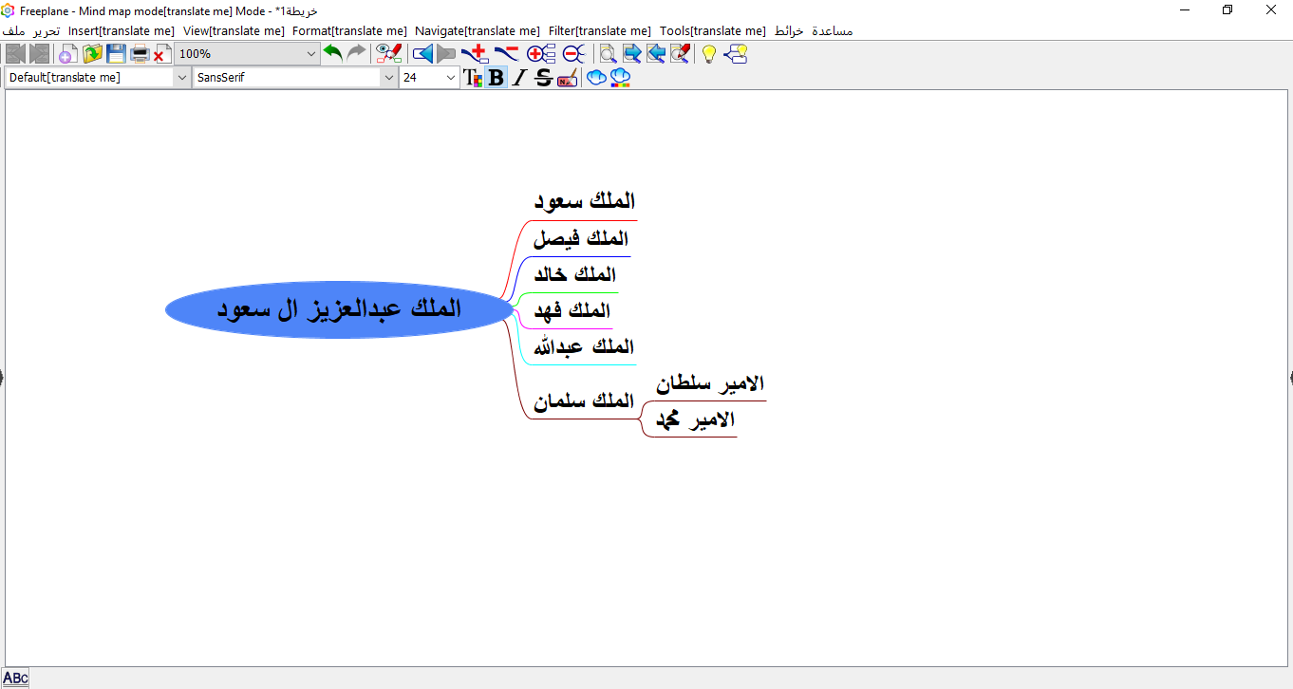

1. اجعلي حجم الخط للعقدة المركزية ( 22 ) و العقد الشقيقة ( 20 ) .
2. احفظي عملك باسمك على سطح المكتب .

**انتهت الأسئلة تمنياتي لكن بالتوفيق ..**

معلمة المادة : ........................... مديرة المدرسة : ...................

|  |  |  |  |  |  |
| --- | --- | --- | --- | --- | --- |
| **وزارة التعليمالمملكة العربية السعودية**  **وزارة التعليم**  **الإدارة العامة التعليم بالمنطقة الشرقية**  **مكتب التعليم بمحافظة الخبر**  **اختبار الجانب العملي النهائي لمقرر تقنية رقمية 1-1 الفصل الدراسي الاول لعام1446هـ** | | | | | |
| **الاسم** |  | **الشعبة** |  | **رقم الجهاز** |  |

**25**

|  |  |  |  |
| --- | --- | --- | --- |
| **السؤال الأول :** | | **الدرجة** | **الدرجة المستحقة** |
| **1** | **أنشئي مجلد باسمك على سطح المكتب واضيفي له صورة** | **1** |  |
| **2** | **افتحي برنامج visual studio code**  **وافتحي المجلد الخاص بك** | **1** |  |
| **3** | **انشئي صفحة html باسمك واكتبي الهيكلة بواسطة علامة !** | **2** |  |
| **4** | **اكتبي العنوان التالي بخط كبير h1**  **التقنية في حياتنا** | **1** |  |
| **5** | **ادرجي الصورة من مجلدك** | **1** |  |
| **6** | **اكتبي فقرة جديدة p**  **لنسخر التقنية في خدمة الدين بـ :**  **اضيفي سطرين br** | **2** |  |
| **7** | **اكتبي تعداد نقطي كالتالي ul**   * **نشر الأحاديث النبوية الصحيحة** * **التذكير بالأذكار والنوافل** * **تعزيز الاخلاقيات الحسنة** * **نشر سيرة الرسول صل الله عليه وسلم** | **3** |  |
| **8** | **اكتبي كلمة : للبحث انقر هنا**  **واجعليها رابطاً تشعبياً ينقلك إلى موقع قوقل**  [**www.google.com**](http://www.google.com) | **2** |  |
| **9** | **افتحي الموقع ليصبح الشكل النهائي كالتالي** | **2** |  |
| **الدرجة للسؤال الأول** | | **15** |  |

|  |  |  |  |
| --- | --- | --- | --- |
| **السؤال الثاني :** | | **الدرجة** | **الدرجة المستحقة** |
| **1** | **افتحي برنامج free plane** | **2** |  |
| **2** | **أنشئي عقدة مركزية باسم مكونات الحاسب** | **2** |  |
| **3** | **انشئي عقدتين فرعيتين من العقدة المركزية**  **العقدة الأولى : وحدات الادخال**  **العقدة الثانية : وحدات الإخراج** | **4** |  |
| **4** | **حفظ الخريطة** | **2** |  |
| **الدرجة للسؤال الثاني** | | **10** |  |

**معلمة المادة :**

**انتهت الأسئلة.. بالتوفيق غاليتي**

|  |  |  |  |  |
| --- | --- | --- | --- | --- |
| صورة تحتوي على نص  تم إنشاء الوصف تلقائياً |  | المادة | التقنية الرقمية 1-1 | |
| الصف  **الاختبار النهائي العملي لمادة تقنية رقمية 1-1**  **للعام الدراسي هـ** | الأول ثانوي | |
| الدرجة الكلية  25 | |  |



اسم الطالب: .......................................................................... الشعبة: ......................

**ــــــــــــــــــــــــــــــــــــــــــــــــــــــــــــــــــــــــــــــــــــــــــــــــــــــــــــــــــــــــــــــــــــــــــــــــــــــــــــــــــــــــــــــــــــ**

**السؤال الأول:**

**11**

**أ- ضع علامة ( √ ) أمام العبارة الصحيحة و علامة ( Χ ) أمام العبارة الخاطئة:**

|  |  |
| --- | --- |
| **1- يوضع وسم <title> داخل وسم <body>.** | **( )** |
| **2- لإدراج عنصر داخل قائمة نستخدم وسم <li>.** | **( )** |
| **3- الخاصية التي تتيح كتابة عنوان الموقع الالكتروني هي href.** | **( )** |
| **4- لا يمكن إضافة الصور ومقاطع الفيديو لصفحات html.** | **( )** |
| **5- يجب أن تحتوي وسوم الإغلاق على الرمز "\".** | **( )** |

**ب- اختر الإجابة الصحيحة فيما يلي:**

|  |  |  |  |
| --- | --- | --- | --- |
| **1- يتم انشاء صفحات إلكترونية باستخدام:** | | | |
| أ *-* html | ب - طبقة التطبيقات | ج - عنوان ip | د - جلب التعليمة |
| **2- يعد أكثر الأنظمة استخدامًا في الاجتماعات عبر الإنترنت:** | | | |
| أ - برنامج الوورد | ب - مايكروسوفت تيمز | ج - الواتساب | د - الأنستجرام |
| **3- من البرامج التي تقدم بث العروض التقديمية عبر الانترنت:** | | | |
| أ - الباوربوينت | ب - إكسل | ج - ويندوز | د - نظام التشغيل |
| **4- برنامج بمثابة دفتر الملاحظات يتيح لك جمع كل ملاحظاتك ومعلوماتك:** | | | |
| أ - التيمز | ب - جوجل كروم | ج - مايكروسوفت ون نوت | د - المجلدات |
| **5- من البرامج التي تتيح لك مشاركة الملفات عبر الانترنت:** | | | |
| أ - الذاكرة الرئيسية | ب - البوابات المنطقية | ج - نظام التشغيل | د - جوجل درايف |
| **6- من البرامج التي تسمح لنا بإنشاء وتحرير وسوم HTML:** | | | |
| أ - فيجوال ستوديو كود | ب - ون درايف | ج - الوورد | د - اكسس داتا بيز |

**السؤال الثاني:**

|  |  |  |  |
| --- | --- | --- | --- |
| **أ- اختر للعمود (أ) ما يناسبه من العمود (ب):** | | | |
|  | **( أ )** |  | **( ب )** |
|  | **استعراض ودعوة المشاركين أو تذكير المتأخرين في تطبيق زوم** | **1** |  |
|  | **تقسيم الاجتماع الواحد إلى غرف فرعية متعددة في تطبيق زوم** | **2** |  |
|  | **مشاركة سطح المكتب مع المشاركين الآخرين في تطبيق زوم** | **3** |  |
|  | **إزالة كتم الميكروفون في تطبيق زوم** | **4** |  |
|  | **الدردشة مع المشاركين باستخدام نافذة الدردشة في تطبيق زوم** | **5** |  |
|  | **بدء عرض الشرائح عبر الانترنت في مايكروسوفت باور بوينت** | **6** |  |

**6**

**8**

|  |  |
| --- | --- |
| **ب- اكمل الجدول التالي:** | |
| **الوسم** | **الوظيفة** |
| <big> |  |
| <img> |  |
| <b> |  |
| <video> |  |

**مع تمنياتي لكم بالتوفيق**

**معلم المادة: عدنان هليل العنزي**

|  |  |
| --- | --- |
| الدرجة النهائية |  |
| 25 درجة |

**المملكة العربية السعودية**

**وزارة التعليم**

**إدارة التعليم بمنطقة.........**

**مكتب التعليم ب........**

**مدرسة ........**

**بعد إنشائك لمجلد جديد على سطح المكتب وتسميته Final نفذ ما يلي :-**

**المطلوب الأول :**

|  |  |  |
| --- | --- | --- |
| **مستخدماً برنامج OneNote قم بعمل التالي :** | **الدرجة** | **الدرجة المستحقة** |
| **1- قم بإنشاء دفتر ملاحظات باسم (دفتر المقررات)** | **2** |  |
| **2- قم بإنشاء أقسام (تقنية رقمية)-(التفكير الناقد)-(الرياضيات)** | **3** | 10 |
| **3-قم بإنشاء الصفحات التالية لكل قسم : (الواجبات)-المشاريع)-(اوراق العمل)** | **3** | **4** |
| **4- قم بحفظ الدفتر في المجلد Final** | **1** |  |

**المطلوب الثاني :-**

|  |  |  |
| --- | --- | --- |
| **مستخدماً برنامج Free Plane قم بعمل التالي :-** | **الدرجة** | **الدرجة المستحقة** |
| **1- قم بإنشاء عقدة مركزية باسم (مكونات الحاسب)** | **2** |  |
| **2- قم بإنشاء عقد فرعية:-**  **العقدة الفرعية الاولى : وحدات الادخال ( لوحة المفاتيح،الفأرة،المايك)**  **العقدة الفرعية الثانية: وحدات الاخراج ( الطابعة،الشاشة،السماعات)** | **4** |  |
| **3-قم بحفظ الخريطة كصورة داخل المجلد Final** | **1** |  |

**6**

**5**

=============================================================================

**المطلوب الثالث :**

|  |  |  |
| --- | --- | --- |
| **مستخدماً برنامج Visual Studio Code قم بعمل التالي :** | **الدرجة** | **الدرجة المستحقة** |
| **1-بعد تحديدك للمجلد Final قم بإنشاء صفحة باسم material.html** | **2** |  |
| **<DOCTYPE html> <html dir="rtl" lang="ar" <title>Final  charset="UTF-8" />  <body> </h1>المواد الدراسية<h1>  <ul> </li>التقنية الرقمية<li>**  **المملكة العربية السعودية**  **وزارة التعليم**  **إدارة التعليم ..........**  **مدرسة ثانوية..........**  **الكيمياء<li> </body>** | **6** | **المادة : تقنية رقمية 1-1**  **التاريخ : / /1446هـ**  **اليوم : ............................**  **الزمن : ساعة وربع**  **10** |
| **3-احفظ الصفحة** | **1** |  |

**انتهى ، وفقكم الله**

|  |  |  |  |  |
| --- | --- | --- | --- | --- |
| **المملكة العربية السعودية**  **وزارة التعليم**  **الإدارة العامة للتعليم الرياض**  **ثانوية** | **بسم الله الرحمن الرحيم**   |  | | --- | |  | | **25** | | **العام الدراسي: هـ**  **الزمن: ساعة**  **الفترة: الأولى**  **عدد الصفحات: صفحتان** |

**نموذج 1**

**الاختبار النهائي العملي لمادة التقنية الرقمية 1-1– الصف أول ثانوي مسارات– الفصل الدراسي الأول – الدور الأول**

**اسم الطالبة: ..........................................................................................رقم الجلوس: ...............**

|  |  |  |  |  |  |
| --- | --- | --- | --- | --- | --- |
| **السؤال** | **الدرجة رقما** | **الدرجة كتابة** | **المصححة** | **المراجعة** | **المدققة** |
| **1** |  |  |  |  |  |
| **2** |  |  |
| **المجموع رقما** |  | | **المجموع كتابة** |  | |

|  |
| --- |
|  |
| **20** |

**السؤال الأول: نفذي المطلوب منك كما هو موضح أدناه:**

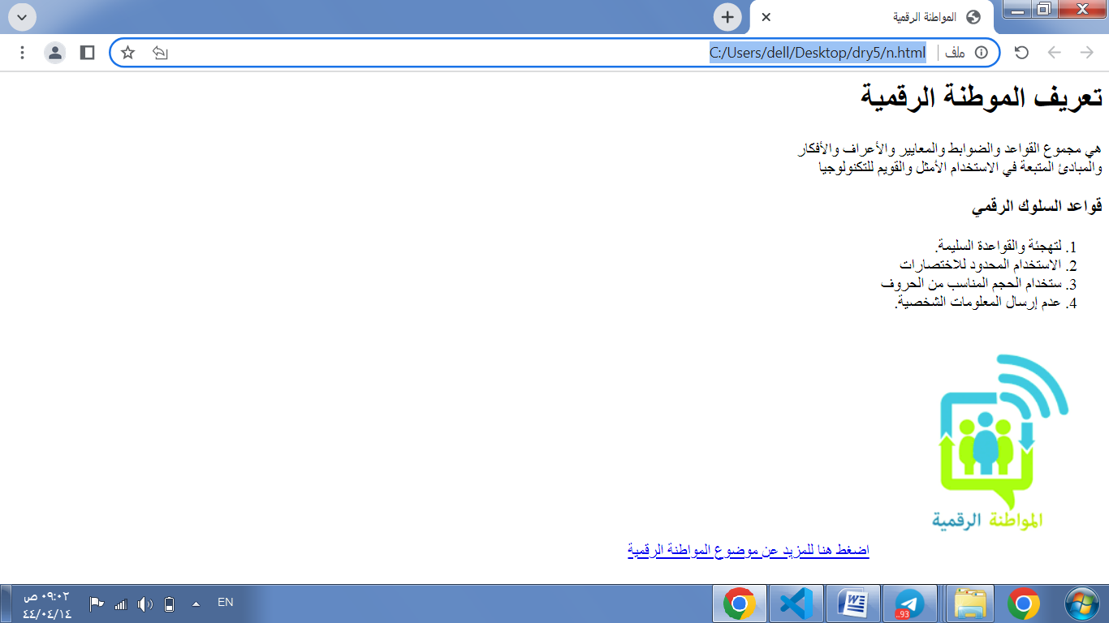

|  |  |  |  |
| --- | --- | --- | --- |
| **افتحي برنامج visual Studio Code لتصميم المواقع باستخدام لغة HTML وصممي واجهة لموقع الموضح امامك بحيث تحتوي على:** | | **الدرجة** | **الدرجة المستحقة** |
| **1** | **أنشئ مجلد على سطح المكتب باسمك باللغة الانجليزية متضمنا المجلدين(image,page)** | **3** |  |
| **2** | **ضبط اعدادات الصفحة (اتجاه النص لليمين, اللغة العربية)** | **2** |  |
| **3** | **ضعي عنوان لصفحة الويب كما هو موضح (المواطنة الرقمية)** | **2** |  |
| **4** | **ضعي عنوان رئيسي داخل الصفحة كما هو موضح (تعريف المواطنة الرقمية)** | **2** |  |
| **5** | **اكتبي فقرة نصية كما في الصورة** | **2** |  |
| **6** | **ادراج قائمة مرتبة كما هو في الصورة** | **2** |  |
| **7** | **انشئ ارتباط تشعبي بحيث يفتح الصفحة في علامة تبويب جديدة للموقع www.google.com** | **2** |  |
| **8** | **اضيفي صورة** | **3** |  |
| **9** | **قومي بتنفيذ العمل على المتصفح** | **2** |  |

|  |
| --- |
|  |
| **5** |

**السؤال الثاني:**

**أ)- اختاري للعمود (أ) ما يناسبه من العمود (ب):**

|  |  |  |  |
| --- | --- | --- | --- |
|  | **(أ)** |  | **(ب)** |
|  | **استعراض ودعوة المشاركين أو تذكير المتأخرين في تطبيق زوم** | **1** |  |
|  | **تقسيم الاجتماع الواحد إلى غرف فرعية متعددة في تطبيق زوم** | **2** |  |
|  | **مشاركة سطح المكتب مع المشاركين الآخرين في تطبيق زوم** | **3** |  |
|  | **إزالة كتم الميكروفون في تطبيق زوم** | **4** |  |
|  | **الدردشة مع المشاركين باستخدام نافذة الدردشة في تطبيق زوم** | **5** |  |
|  | **بدء عرض الشرائح عبر الانترنت في مايكروسوفت باور بوينت** | **6** |  |

**ب)- اختاري الإجابة الصحيحة من الخيارات المتاحة:**

|  |  |  |  |
| --- | --- | --- | --- |
| **1- وسم الفقرة هو** | <d> | <c> | <p> |
| **2- وسم القائمة المرتبة هو** | <ul> | <ol> | <li> |
| **3- وسم رابط النص التشعبي هو** | <a> | <b> | <ab> |
| **4- لغة ترميز النص التشعبي هي** | HTTP | XHTML | HTML |

**انتهت الأسئلة**

**تمنياتي لك بالتوفيق**

|  |  |  |  |  |
| --- | --- | --- | --- | --- |
| **المملكة العربية السعودية**  **وزارة التعليم**  **الإدارة العامة للتعليم الرياض**  **ثانوية** | **بسم الله الرحمن الرحيم**   |  | | --- | |  | | **25** | | **العام الدراسي: هــ**  **الزمن: ساعة**  **الفترة: الأولى**  **عدد الصفحات: صفحتان** |

**نموذج 2**

**الاختبار النهائي العملي لمادة التقنية الرقمية 1-1– الصف أول ثانوي مسارات– الفصل الدراسي الأول – الدور الأول**

**اسم الطالبة: ..........................................................................................رقم الجلوس: ...............**

|  |  |  |  |  |  |
| --- | --- | --- | --- | --- | --- |
| **السؤال** | **الدرجة رقما** | **الدرجة كتابة** | **المصححة** | **المراجعة** | **المدققة** |
| **1** |  |  |  |  |  |
| **2** |  |  |
| **المجموع رقما** |  | | **المجموع كتابة** |  | |

|  |
| --- |
|  |
| **20** |

**السؤال الأول: نفذي المطلوب منك كما هو موضح أدناه:**

|  |  |  |  |
| --- | --- | --- | --- |
| **افتحي برنامج visual Studio Code لتصميم المواقع باستخدام لغة HTML وصممي واجهة لموقع الموضح امامك بحيث تحتوي على:** | | **الدرجة** | **الدرجة المستحقة** |
| **1** | **أنشئ مجلد على سطح المكتب باسمك باللغة الانجليزية متضمنا المجلدين(image,page)** | **3** |  |
| **2** | **ضبط اعدادات الصفحة (اتجاه النص لليمين, اللغة العربية)** | **2** |  |
| **3** | **ضعي اسمك عنوان لصفحة الويب** | **2** |  |
|  | **ضعي عنوان رئيسي داخل الصفحة "سيرتي الذاتية"** |  |  |
| **4** | **اكتبي فقرة نصية تصفي بها نفسك** | **3** |  |
| **5** | **ادراج قائمة غير مرتبة لهواياتك المفضلة** | **2** |  |
| **6** | **انشئ ارتباط تشعبي بحيث يفتح الصفحة في علامة تبويب جديدة للموقع www.google.com** | **3** |  |
| **7** | **اضيفي صورة** | **3** |  |
| **8** | **قومي بتنفيذ العمل على المتصفح** | **2** |  |

|  |
| --- |
|  |
| **5** |

**السؤال الثاني:**

**أ)- اختاري للعمود (أ) ما يناسبه من العمود (ب):**

|  |  |  |  |
| --- | --- | --- | --- |
|  | **(أ)** |  | **(ب)** |
|  | **استعراض ودعوة المشاركين أو تذكير المتأخرين في تطبيق زوم** | **1** |  |
|  | **تقسيم الاجتماع الواحد إلى غرف فرعية متعددة في تطبيق زوم** | **2** |  |
|  | **مشاركة سطح المكتب مع المشاركين الآخرين في تطبيق زوم** | **3** |  |
|  | **إزالة كتم الميكروفون في تطبيق زوم** | **4** |  |
|  | **الدردشة مع المشاركين باستخدام نافذة الدردشة في تطبيق زوم** | **5** |  |
|  | **بدء عرض الشرائح عبر الانترنت في مايكروسوفت باور بوينت** | **6** |  |

**ب)- اختاري الإجابة الصحيحة من الخيارات المتاحة:**

|  |  |  |  |
| --- | --- | --- | --- |
| **1- وسم الفقرة هو** | <d> | <c> | <p> |
| **2- وسم القائمة المرتبة هو** | <ul> | <ol> | <li> |
| **3- وسم رابط النص التشعبي هو** | <a> | <b> | <ab> |
| **4- لغة ترميز النص التشعبي هي** | HTTP | XHTML | HTML |

**انتهت الأسئلة**

**تمنياتي لك بالتوفيق**